Классный час: «День защитника отечества»
17 февраля 2022 года в 8 классе МКОУ «Шиназская СОШ» состоялся классный час, посвященный ко дню «Защитника отечества» под руководством классного руководителя Мирзабекова Н.Г.
Цели:
- уточнять и расширять знания учащихся о празднике День защитника Отечества;
- развивать интерес к истории Отечества, к истории родного края, наблюдательность, любознательность;
- воспитывать чувство патриотизма, сплоченности, ответственности.
Это было в феврале восемнадцатого года. Республике Советов шел всего четвертый месяц. На Петроград надвигались германские войска. Утром 23 февраля 1918 года под древним городом Псковом закипел первый бой. И в честь первых побед Красной Армии над противниками революции в феврале 1918 г. и был установлен этот праздник. На протяжении нескольких десятилетий его отмечали как день рождения Красной Армии. До 1991 г. этот праздник назывался День Советской Армии и Военно-Морского флота.
Сегодня 23 февраля – День защитника Отечества – посвящен тем, кто когда-то в бою отстаивал свободу своей Родины и погибал за нее, тем кто сейчас охраняет наши рубежи, и тем, кому еще предстоит стать защитником Отечеств
Много побед одержала Красная Армия в период Гражданской войны. Много героев того периода знает наша страна. Так у нас в Дагестане немало “чапаевских адресатов”. В.И.Чапаев был полным кавалером высшей солдатской награды, полным Георгиевским кавалером.
Наши земляки сражались на всех фронтах Великой Отечественной войны. И наш Дагестан рассказывает о своих Героях именами улиц.
Героями Советского Союза стали многие участники ВОВ 1941-1945 г. Более 33 лет прошло со дня вывода из Афганистана советских военных частей. Многие солдаты пали смертью героя, выполняя интернациональный долг в Демократической Республике Афганистан. 16 человек стали Героями Советского Союза, 2 – Героями России, 11 из них – посмертно. Среди них и наши земляки выпускники нашей школы. Мужество, смекалка, воля – вот вечные составляющие подвигов всех времён.
В дисциплинированной, профессиональной армии наша страна нуждается до сих пор. Поэтому каждый год объявляется призыв в армию, где ребята получают военные знания, воспитывают в себе смелость, отвагу, терпение, любовь к Родине, становятся защитниками Отечества. А дети мечтают, чтоб без войны все в мире жить могли.
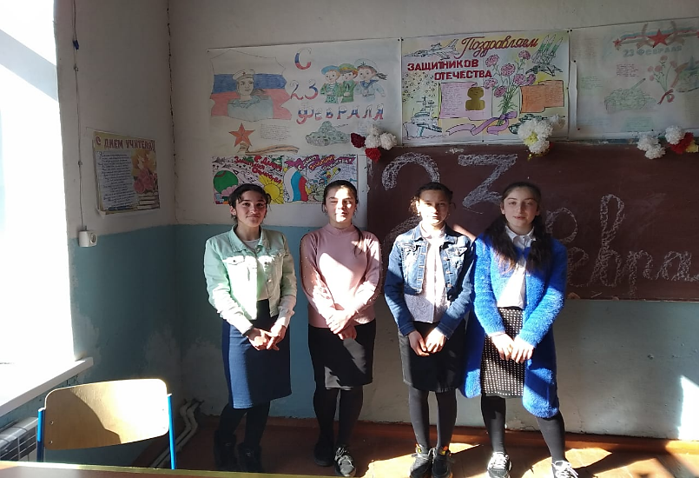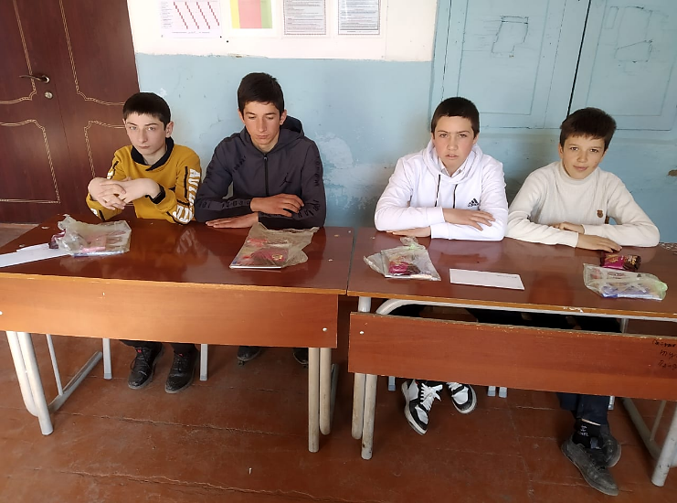

Учащиеся 8 класса
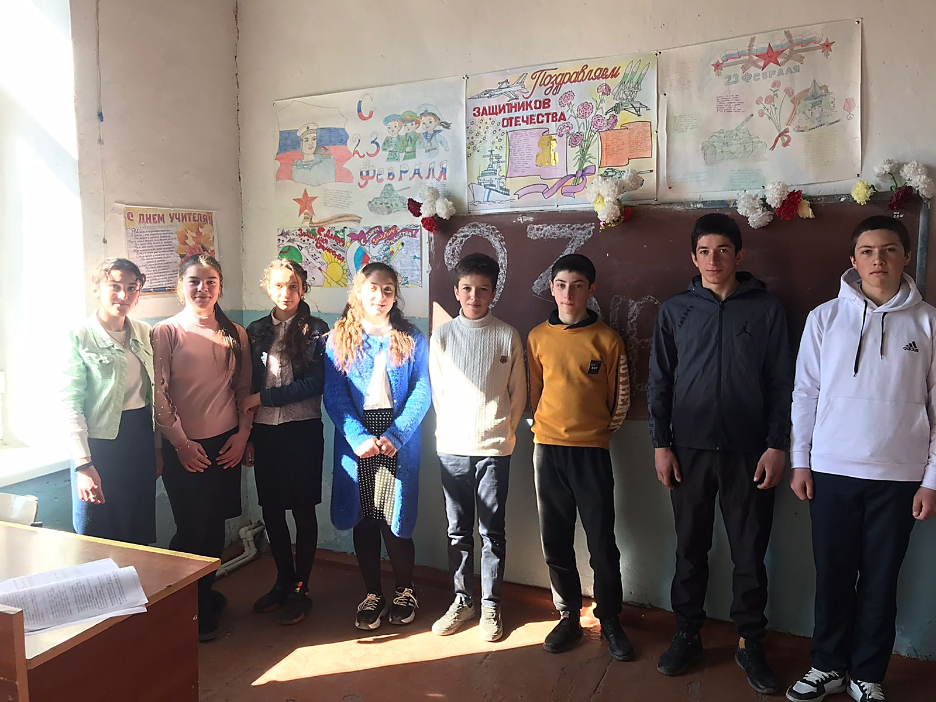
Стенгазета
